Verkeersbesluit voor het inrichten van een gehandicaptenparkeerplaats aan Jan van Salmstraat 3 te Born
Registratienummer 2022 / 2861052
Burgemeester en wethouders van Sittard-Geleen:
1. Besluiten:
Voor het inrichten van een individuele gehandicaptenparkeerplaats in de Jan van Salmstraat ter hoogte van huisnummer 3 te Born de onderstaande verkeersmaatregel te nemen:
Plaatsen van het verkeersbord ‘Gehandicaptenparkeerplaats’ (bord E06) met daaronder het onderbord ‘Het betreffende kenteken’ (onderbord OB309).
Zoals aangegeven op de bij het besluit behorende foto(’s) en/of tekening(en) in de aparte bijlage. Wanneer u dit besluit digitaal raadpleegt, treft u de bijlage aan door op de linkerkant van deze pagina onder het kopje ‘Externe bijlagen’ op de blauw gekleurde tekst te klikken.
2. Overwegingen
Op grond van artikel 3 van de “Beleidsregel aanwijzing gehandicaptenparkeerplaatsen 2007” komt de aanvrager in aanmerking voor een individuele gehandicaptenparkeerplaats.
Voorstel is de gehandicaptenparkeerplaats te situeren op de aangegeven locatie in de fotobijlage op advies van het AWV.
De in te stellen individuele gehandicaptenparkeerplaats gaat ten koste van één algemene parkeerplaats. Het is echter gezien de medische situatie van de aanvrager en de geldende beleidsregels niet onredelijk om de parkeerplaats toe te wijzen. Overige automobilisten kunnen gebruik maken van de algemene parkeerplaatsen in de buurt.
3. Wettelijke grondslag
Verkeersbesluiten worden genomen op basis van de Wegenverkeerswet 1994, artikel 15, lid 1 en het Besluit Administratieve Bepalingen inzake het Wegverkeer artikel 12.
Uit het oogpunt van de bescherming van weggebruikers en passagiers, de waarborging van de bereikbaarheid en de bruikbaarheid van de weg, wordt het noodzakelijk geacht om deze individuele gehandicaptenparkeerplaats in te richten. Van toepassing zijn hier artikel 2, lid 1, sub b en sub c van de Wegenverkeerswet 1994.
De Jan van Salmstraat is in beheer en onderhoud bij de gemeente Sittard-Geleen en ligt binnen de bebouwde kom, zoals bedoeld in de Wegenverkeerswet 1994.
4. Advies
De Ambtelijke Werkgroep Verkeer, waarin onder meer verkeerskundigen en de regiopolitie zitting hebben, heeft op 31-05-2022 positief geadviseerd over de voorgestelde verkeersmaatregel.
5. Ondertekening

Sittard-Geleen, 22.06.2022
Namens Burgemeester en wethouders van Sittard-Geleen,
Manager Team Inrichting & Planning Openbare Ruimte
Ing. I.G.H. Kengen – Moonen

6. Publicatie, inzage en bezwaar
Na besluitvorming wordt dit verkeersbesluit gepubliceerd in het Gemeenteblad.
Het verkeersbesluit met de bijbehorende stukken kan worden ingezien van donderdag 30-06-2022 tot en met donderdag 11-08-2022. Bij de receptie van de Stadswinkel, Markt 1 in Geleen. Maandag tot en met vrijdag van 8.00 tot 18.00 uur en donderdag tot 20.00 uur.
Bent u het niet eens met onze beslissing? Dan kunt u gedurende de termijn van zes weken dat het besluit ter inzage ligt een bezwaarschrift indienen. Dat kan op verschillende manieren:
Elektronisch (met DigiD)
Op www.sittard-geleen.nl (trefwoord bezwaar / bezwaarschrift) staat hoe u dit doet.
Tip: zorg dat u de documenten die u eventueel wilt toevoegen aan uw bezwaarschrift digitaal beschikbaar heeft (pdf, Word of Excel).
Een bezwaarschrift, gestuurd via e-mail, sms, Twitter e.d. kunnen wij niet in behandeling nemen.
Schriftelijk
Stuur uw bezwaarschrift naar:
Burgemeester en wethouders van Sittard-Geleen
Postbus 18
6130 AA Sittard
In uw bezwaarschrift vermeldt u:
- uw naam en adres;
- de datum;
- de beslissing waartegen u bezwaar maakt;
- de reden(en) van uw bezwaar;
- uw handtekening.
Zet op de linkerbovenhoek van de envelop ‘bezwaarschrift’.
Fax
U kunt uw bezwaarschrift faxen naar nummer 046-400 00 39.
Let er wel op dat het begin van de fax vóór twaalf uur ’s avonds op de laatste dag van de termijn binnen moet zijn.
Persoonlijk
U kunt uw bezwaarschrift persoonlijk afgeven bij de Stadswinkel, Markt 1, Geleen.
U krijgt hierbij een officieel ontvangstbewijs.
Meer informatie
Wilt u meer informatie over wat u kunt doen als u het niet eens bent met een beslissing van de gemeente? Lees dan de brochure ‘Bezwaar en beroep tegen een beslissing van de overheid’. Daarin staat hoe u bezwaar kunt maken of beroep kunt instellen tegen een gemeentelijke beslissing. Deze brochure kunt downloaden via rijksoverheid.nl > documenten > brochures, afhalen bij de infobalie van het gemeentehuis of telefonisch aanvragen via 1400 (lokaal tarief).
Het besluit zal op zijn vroegst zes weken nadat het besluit is bekendgemaakt, worden uitgevoerd.
Een bezwaar heeft geen schorsende werking.
Indien onverwijlde spoed, gelet op de betrokken belangen, dat vereist, kan –nadat bezwaar is gemaakt bij het College van Burgemeester en Wethouders- aan de voorzieningenrechter van de rechtbank Limburg (bestuursrecht): Postbus 950; 6040 AZ ROERMOND, worden verzocht om een voorlopige voorziening te treffen. Hieraan zijn griffierechten verbonden.
Individuele gehandicaptenparkeerplaats Jan van Salmstraat huisnummer 3 Born
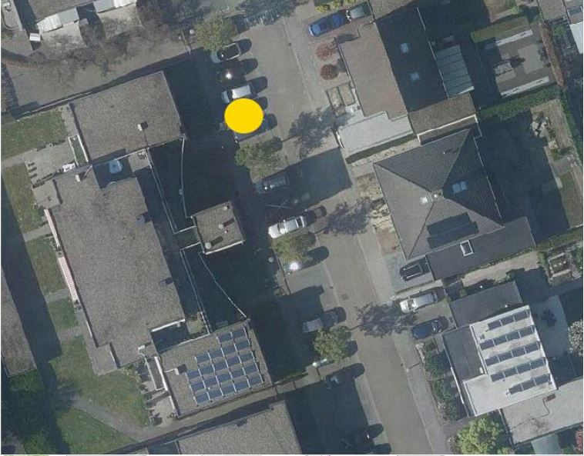
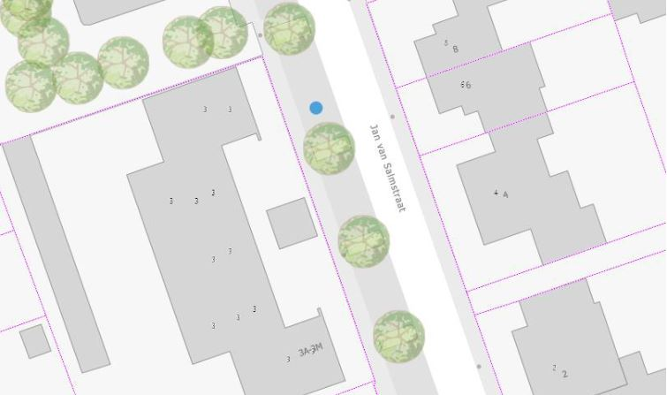
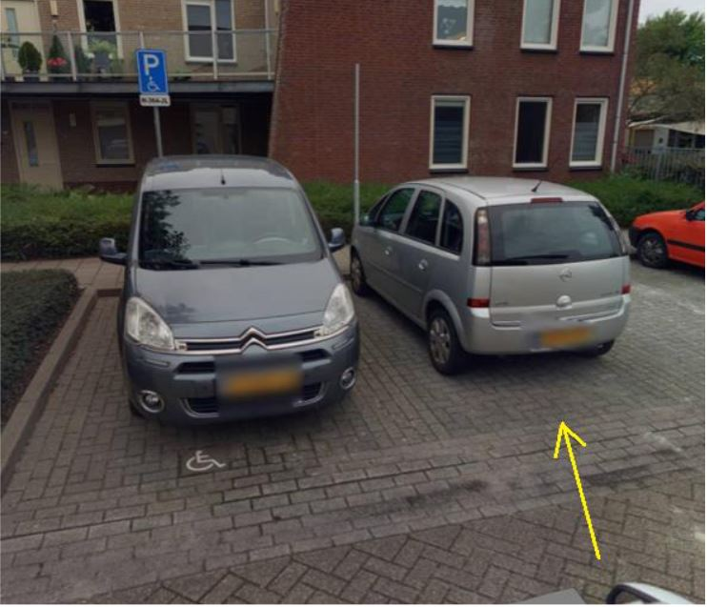
Ing. I.G.H. (Ilja) Kengen – Moonen

